Statistica matematică se ocupă cu înregistrarea, gruparea, reprezentarea și interpretarea datelor referitoare la un anumit fenomen și elaborează previziuni referitoare la evoluția lui ulterioară.
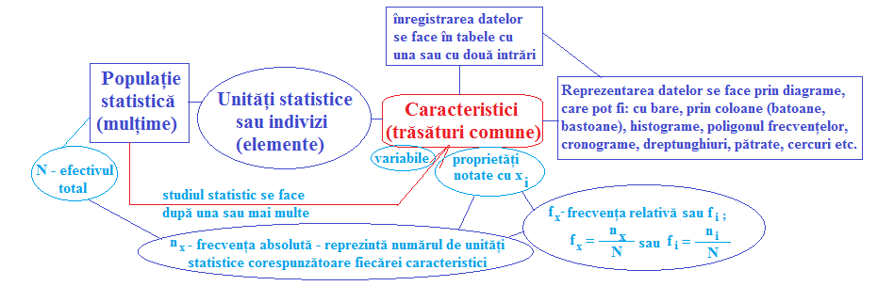
Calculul probabilităților se ocupă cu cercetarea anumitor fenomene aleatoare (întâmplătoare), numite experiențe aleatoare, sau mai simplu experiențe.
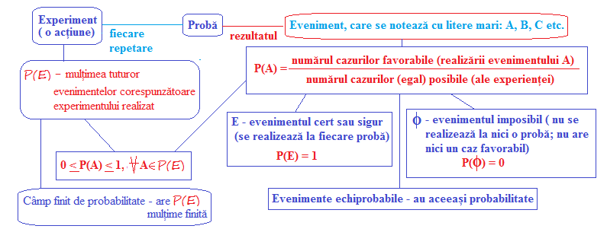

Prof. Teodora Cosma

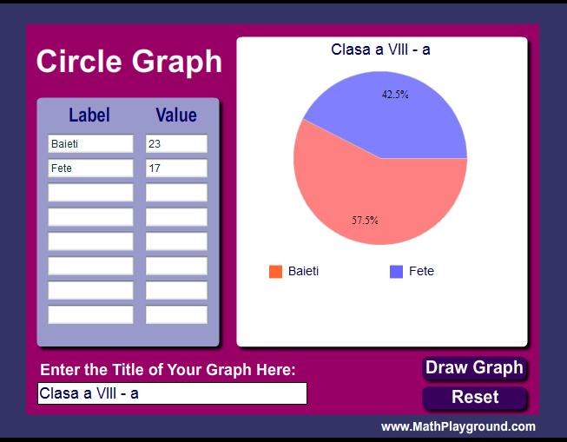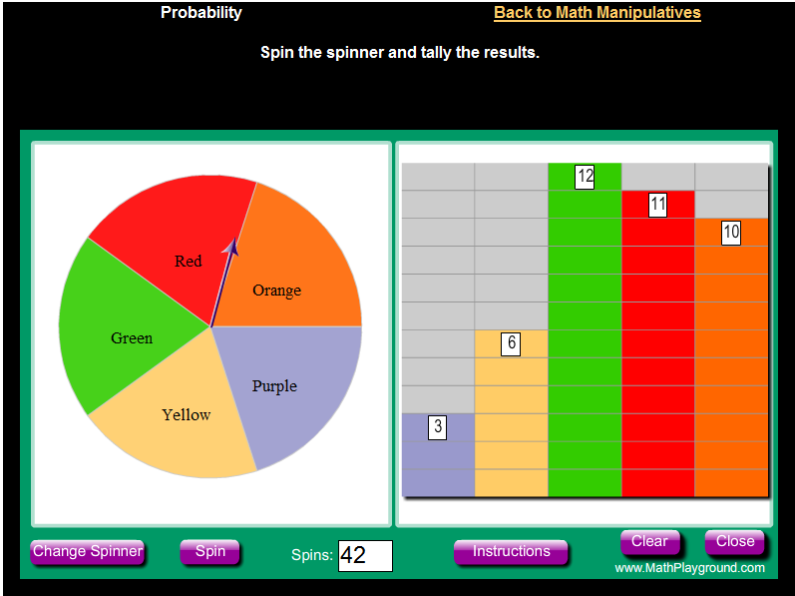
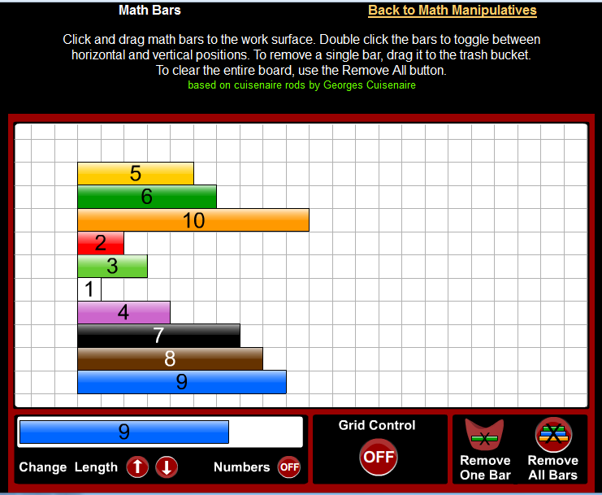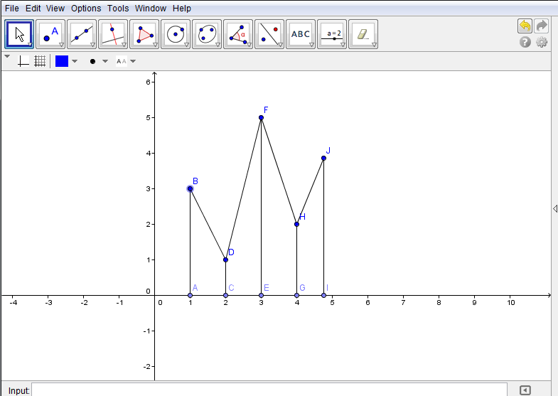

Prof. Teodora Cosma

